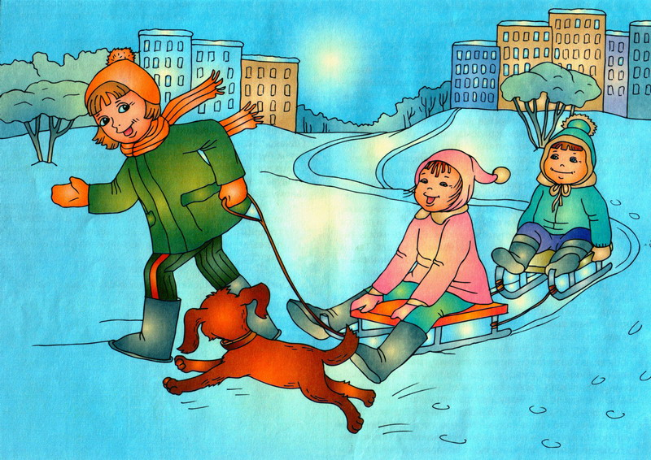

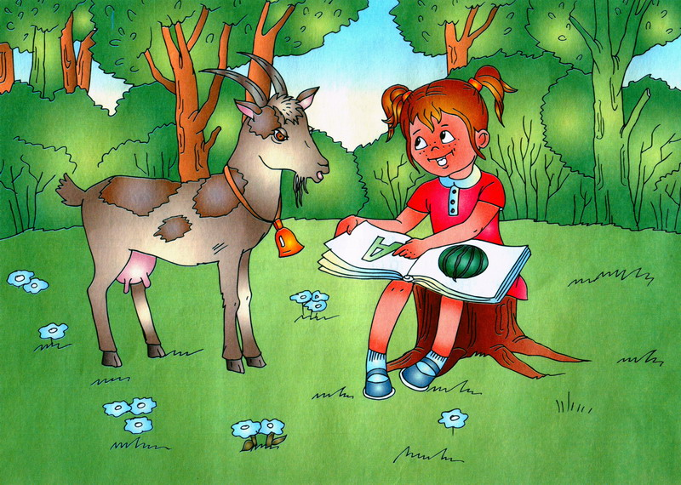
З,ЗЬ + С, СЬ, ЛЬ, Л
- Ц, Ш, Ж, Ч, Щ, Р, РЬ

ВЕСЁЛОЕ КАТАНИЕ

Наступила зима. Замело землю снегом. Вся земля белая. Зоя и Зина вынесли санки. Ходят с пустыми санками, возят их по снегу туда, сюда... Холодно Зое и Зине!
Взялась Зоя возить Зину на санках. Стало ей тепло. Потом Зина повезла Зою. На свободные санки Зоя и Зина посадили маленького Славика.
Сделали* дети из санок поезд**. За санками стал бегать пёс Тузик. Стало детям не только тепло, но и весело!

* В этом слове С произносится как 3.
** В этом слове 3 произносится как С.

З + С, СЬ, ЗЬ, Ц, ЛЬ, Л, Р, РЬ
- Ш, Ж, Ч, Щ

КОЗА И АЗБУКА

У Зои есть коза Забавка. Зоя любит свою козу. Зоя заботится о козе Забавке. Как-то паслась коза на лугу, а Зоя сидела на травке и рассматривала свою Азбуку. Стала Зоя показывать козе свою Азбуку: «Вот, Забавка, это буква А!».
А коза в ответ: «Мэ-э!».
Не знает Забавка буквы, да козе и не надо их знать! Зато коза твёрдо знает: где корм, хлев и её хозяйка Зоя.

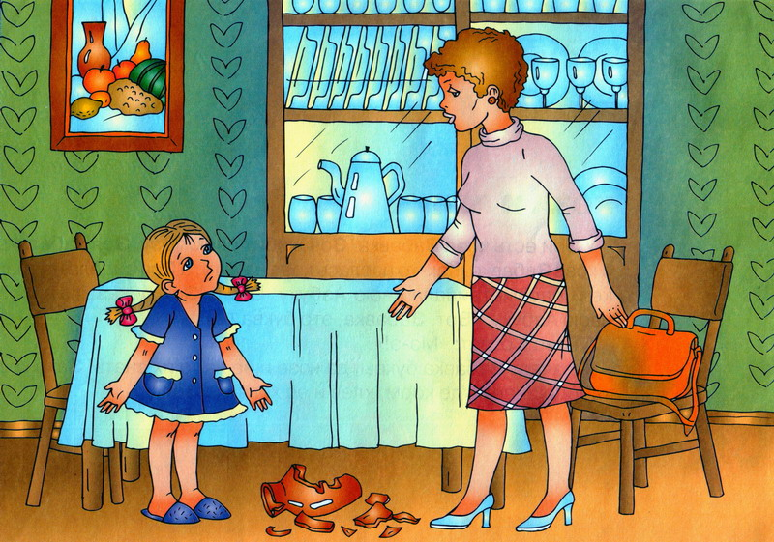

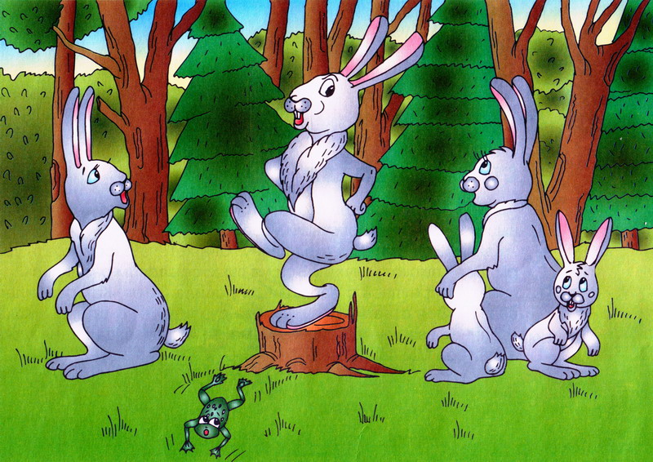
З + С, СЬ, ЗЬ, ЛЬ, Л, Р
- Ц, Ш, Ж, Ч, Щ, РЬ

СТРАННАЯ ВАЗА

У Зои в столовой, на столе, стоит любимая мамина ваза. Она высокая, синяя, с золотыми узорами.
Как-то Зоя взяла со стола вазу. Она хотела рассмотреть узоры. Ваза выскользнула у Зои из рук и со звоном разбилась.
Мама вернулась с работы и спросила Зою: «Как разбилась ваза?». Зоя ответила: «Она сама свалилась со стола!». «Какая странная ваза! — удивилась мама. — А она, когда падала, сказала тебе "До свиданья"?».

З, Ц + С, СЬ, ЗЬ, ЛЬ, Л, Р, РЬ
- Ш, Ж, Ч, Щ

ЗАЙКА-ЗАЗНАЙКА

На зелёной поляне, в лесу, собралось как-то несколько зайцев. Один заяц, с тёмным пятном на спинке, залез на пень. Он стал рассказывать другим зайцам о своих подвигах. «Друзья! — сказал заяц. — Я самый сильный зверь в лесу. Для меня справиться* с лисой — пустяки. Я и волка одолею, и медведя съем!». Долго раздавался в лесу звонкий голос зайца.
Вдруг рядом хрустнула ветка сосны. «Грозный» заяц спрыгнул с пня, лёг на землю и закрыл голову своими лапами... С тех пор все в лесу стали звать его Зайка-зазнайка.

* Сочетание ТЬС произносится как Ц.
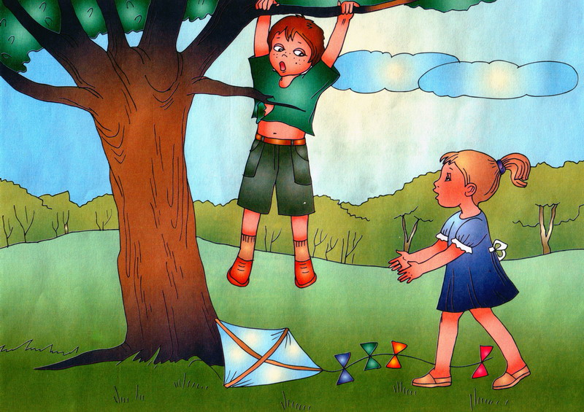

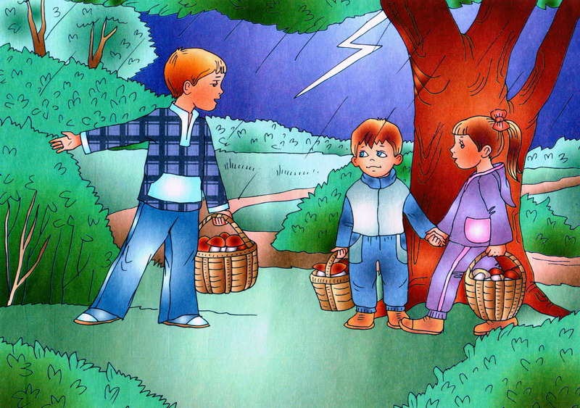

З + С, СЬ, Ц, ЛЬ, Л
- ЗЬ, Ш, Ж, Ч, Щ, Р, РЬ

ДОБРАЯ ЗОЯ

Как-то Максим и Зоя сделали* змея из бумаги. Они запускали змея на поляне. Змей летел низко** и запутался в ветвях липы. Максим полез** на липу за змеем и зацепился за ветку своей тенниской. Кусок ткани остался на ветке. Когда Максим спустился с липы, Зоя сказала ему: «Не беспокойся, я поставлю заплатку на твою тенниску!»

* В этом слове С произносится как 3.
** В этом слове 3 произносится как С.

З,ЗЬ + С, СЬ, ЛЬ, Л, Р, РЬ
- Ц, Ш, Ж, Ч, Щ

ГРОЗА В ЛЕСУ

Как-то знойным летом Зоя и Вася отправились в лес. Они набрали полную корзину подосиновиков и маслят. Дети собирались идти домой, но тут их застала сильная гроза. Сверкала молния, гремел гром. Зоя и Вася сели под высокую сосну и накрылись корзиной. Скоро их окликнул какой-то подросток: «Дети, в грозу опасно сидеть под высоким деревом! — сказал он. — Идите под куст бузины!». Зоя с Васей так и сделали*. Скоро гроза утихла и на небе засияла радуга.

* В этом слове С произносится как 3.

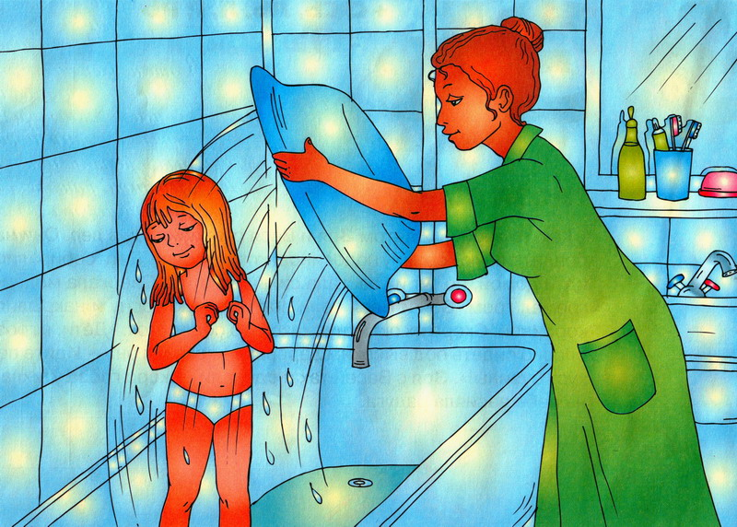

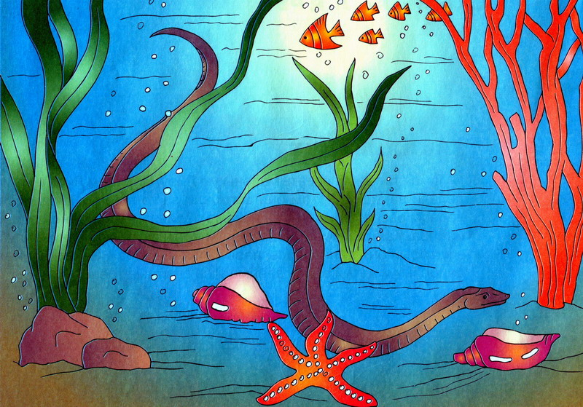

З + С, СЬ, ЗЬ, ЛЬ, Л, Р, РЬ
- Ц, Ш, Ж, Ч, Щ

ЗАКАЛИВАНИЕ

Мама стала закаливать маленькую Лизу. По утрам Лиза и мама делали зарядку. Летом они загорали за городом и купались в лесном озере. Зимой Лиза и мама обливались холодной водой из таза. Как-то мама и Лиза узнали про клуб закаливания. Клуб, в который они записались, назывался «Звезда». Закаливанием взрослых и детей здесь занимались опытные тренеры.

З + С, СЬ, ЗЬ, Ц, ЛЬ, Л, Р, РЬ
- Ш, Ж, Ч, Щ

МОРСКАЯ ЗМЕЯ

На свете есть много морских змей. Обитают змеи в тёплых морях и океанах. Морские змеи не выползают на берег. Они питаются, спят и производят потомство в воде. По водной глади тело змеи скользит, извиваясь зигзагами. Морские змеи — ловкие охотники. Питаются такие змеи только рыбой. Морская змея не откладывает яйца. Она производит на свет до пяти маленьких змеек. Морские змеи опасны для пловцов.

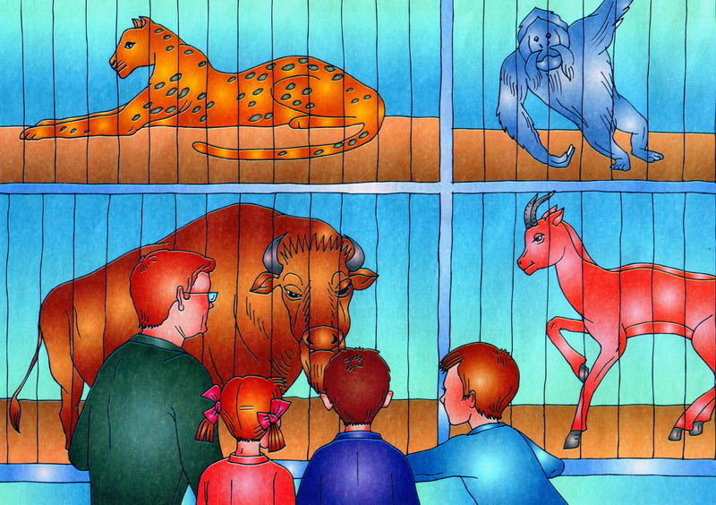

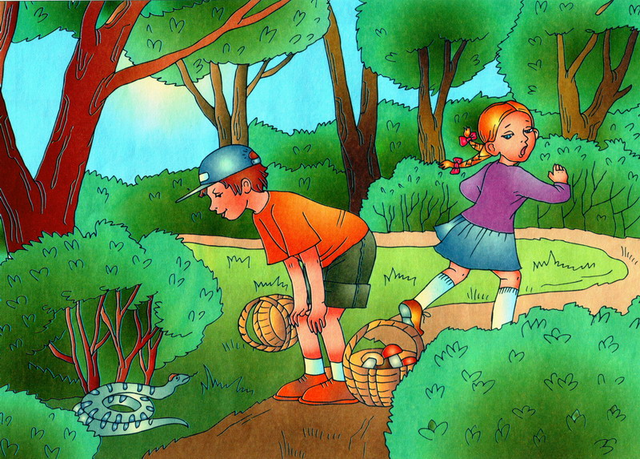

З + С, СЬ, ЗЬ, Ц, ЛЬ, Л, Р, РЬ
- Ш, Ж, Ч, Щ

В ЗООПАРКЕ

Сегодня во многих крупных городах есть зоопарки. Там дети и взрослые наблюдают за зверями и птицами, за змеями и рыбами. Посетители зоопарка могут оценить красоту и разнообразие зверей. Детям интересно узнать о повадках зубров и обезьян, попугаев и газелей. Взрослым в зоопарке полезно отдохнуть от городской суеты.

З + С, СЬ, ЗЬ, ЛЬ, Л, Р, РЬ
- Ц, Ш, Ж, Ч, Щ

ЗОЯ И ЗМЕЯ

Захар и Зоя были в лесу. Захар искал грибы. В его корзинке были маслята и подосиновики. Зоя искала землянику. Вдруг под кустом Зоя заметила змею. Она сильно испугалась и замерла на месте. Затем Зоя бросила корзинку и, не разбирая дороги, понеслась вглубь леса. Захар посмотрел на змею и окликнул Зою: «Зоя, вернись! Это полоз! Полозы не опасны!»

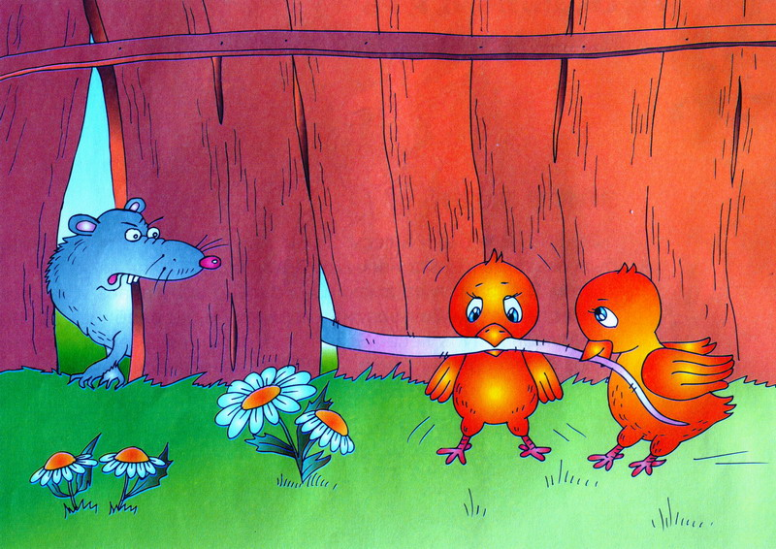

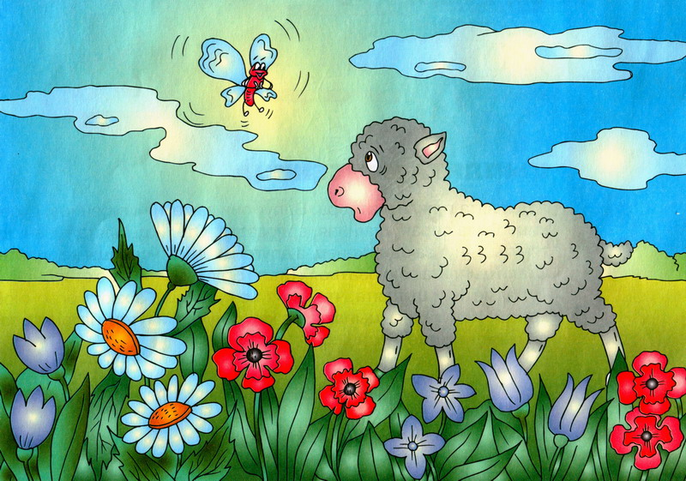
Ц + С, СЬ, З, ЛЬ, Л, Р, РЬ
- ЗЬ, Ш, Ж, Ч, Щ

ЦЫПЛЯТА И ГУСЕНИЦА

Цыплята гуляли у забора. Вдруг они заметили гусеницу. Гусеница была серая, длинная, волосатая. Стали цыплята гусеницу тянуть. Тянут за один конец, а другого конца гусеницы не видать! Стали цыплята волноваться*, стали оглядываться* по сторонам... Тут заметили цыплята, что тянут не гусеницу, а хвост огромной крысы!
Испугались цыплята да как кинутся* наутёк, бегом к своей маме-курице.

* Сочетания ТЬС и ТС произносятся как Ц.

Ц + С, СЬ, З, ЛЬ, Л, Р, РЬ
- ЗЬ, Ш, Ж, Ч, Щ

ОВЦА И ЦВЕТЫ

Овца гуляла на лугу. Там было много цветов: синих, белых, розовых, голубых. Овца ходила по цветам и топтала их своими копытцами. Над цветами летал мотылёк. «Милая овца, — сказал он, — поглядите на эти цветы. Они необыкновенные! Они бесценные! Они как разноцветный ковёр! Глядя на них, надо удивляться*, веселиться*, танцевать!»
Посмотрела овца на мотылька, потом на цветы и стала их есть... все подряд: и красные, и белые, и голубые...

* Сочетание ТЬС произносится как Ц.

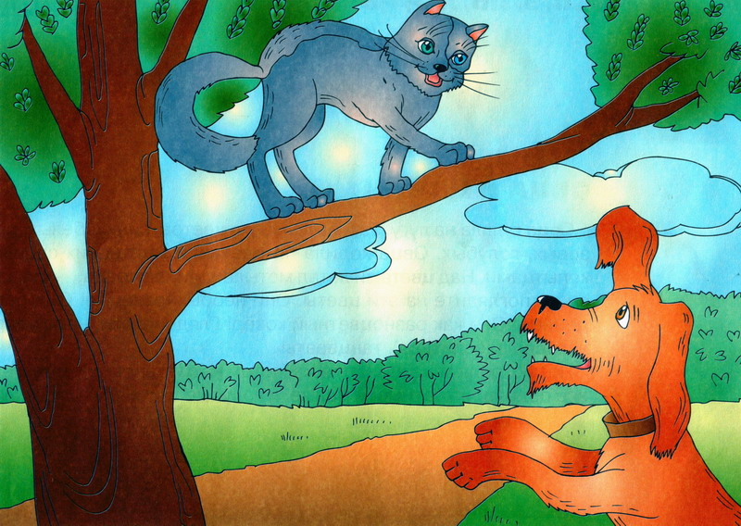

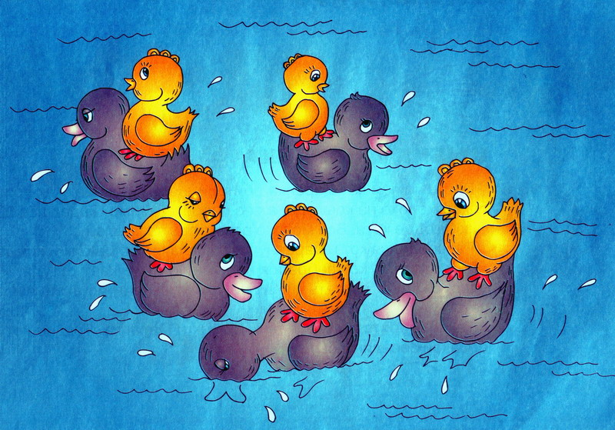
Ц + С, СЬ, З, ЛЬ, Л, Р, РЬ
- ЗЬ, Ш, Ж, Ч, Щ

ЦЫБИК И ЦАРАПКА

Пёс Цыбик и кот Царапка обитали в одном дворе. Как-то кот лакал молоко на крыльце, а пёс пробегал мимо. Задел пёс Цыбик блюдце кота. Всё молоко разлилось по крыльцу.
Рассердился кот и царапнул пса. Залаял пёс Цыбик и кинулся на Царапку. А кот забрался на акацию и мяукает оттуда: «Не удастся* тебе достать меня! Не умеют собаки по акациям лазать!».
Так и ссорятся* целый день Цыбик и Царапка. Трудно коту с собакой соседями быть!

* Сочетание ТС произносится как Ц.

Ц + С, СЬ, З, ЗЬ, ЛЬ, Л, Р, РЬ
- Ш, Ж, Ч, Щ

УТЯТА И ЦЫПЛЯТА

Повела утка своих утят на озеро купаться*. Идут утята, гордятся* собой: «Вот какие мы молодцы! Водицы не боимся!» У воды курица гуляет с цыплятами. Цыплята бегают по берегу, волнуются*. Напиться-то* они могут, а купаться* не умеют! Сказала утка своей соседке курице: «Если твои детки не боятся*, пусть садятся* на моих малюток да по озеру покатаются*!» Обрадовались цыплята. Один цыплёнок встал на спину одного утёнка. За ними остальные пять цыплят залезли на спины пяти утят и поплыли по воде. С тех пор мама курица стала называть своих цыплят «мои смелые пловцы».

* Сочетания ТЬС и ТС произносятся как Ц.

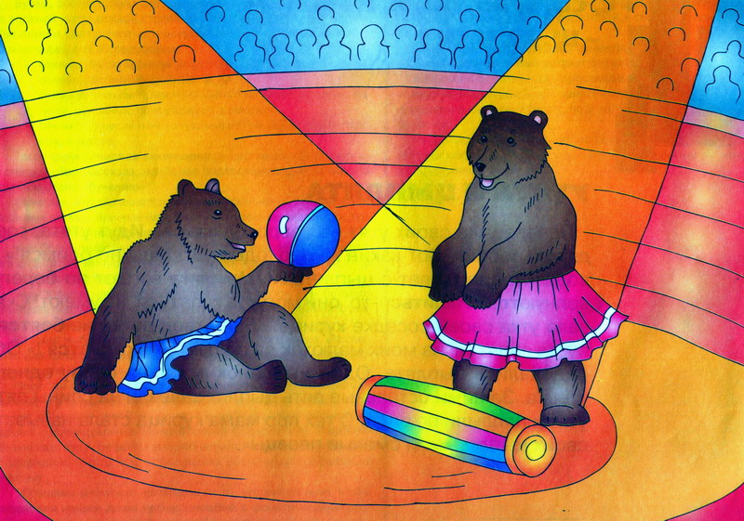

Ц + С, СЬ, З, ЛЬ, Л, Р, РЬ
- Ш, Ж, Ч, Щ

В ЦИРКЕ

В цирке есть арена. Над ней висят трапеции и кольца. На кольцах кувыркаются* акробаты. На трапеции катаются* гимнасты. По канату ходят канатоходцы. Публика в цирке волнуется* и радуется*.
В пятницу Вася с папой ходили в цирк. В конце циркового представления выступали две медведицы. Они были в разноцветных юбках и танцевали в центре арены. Васе нравится* ходить в цирк!

* Сочетание ТС произносится как Ц.

